**专用夹具设计**

目 录

1专用夹具设计 1

1.1 设计目的 1

1.2 定位方案设计 1

1.3 夹紧方案的设计 2

1.4 定位误差分析 2

1.5 切削力及夹紧力的计算 3

1.6 夹具体 4

1.7 引导装置 5

1.8 操作简要说明 5

# 1专用夹具设计

## 设计目的

空气压缩机气缸体零件结构很是复杂，本次对其加工时设计的均是专用夹具。专用夹具中定位机构和夹紧机构是最为重要的，设计的前期便要进行这两个部分的详细介绍，然后对其进行校验合格性；后面设计引导机构、夹具体等，最后进行整体专用夹具的操作分析[1]。本次以4-φ10.5孔加工为例进行专用夹具设计。

## 定位方案设计

定位方面对专用夹具起着相当重要的作用，简单来说是在加工时设计定位元件在基准面处定位，定位机构可以将工件在空间的自由度限制住，保障加工需求[2]。

定位方案设计时，最先便要确定基准面，本次加工4-φ10.5孔，根据零件的结构特性，并结合加工面的特点，最终设计的基准面是上端面、两个φ52孔。基准面是一个平面和两个孔，根据基准面的结构特点，确定设计的定位元件是支撑板、芯轴和B型固定式定位销。定位元件定位中，两个支撑板的平面与空气压缩机气缸体零件的上端面结合，这时可以限制住3个方向自由度；芯轴的销头在φ52孔内可以限制工件2个方向自由度；B型固定式定位销在另一个φ52孔内定位，此时可以把空气压缩机气缸体最后一个自由度完全限制住。

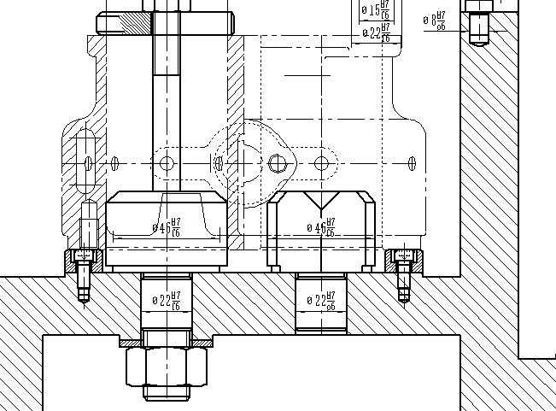

图1.1 定位示意图

## 夹紧方案的设计

定位机构确定后，便要开始夹紧机构的设计，夹紧机构有多种，例如光面压板机构、移动压板机构、铰链夹紧机构和快换垫圈机构等。上面已经确定了定位方案，定位的方式是一面两削，相当稳定的方式；芯轴的销头置于内孔内并伸出零件的顶面，销头上端安装着快换垫圈，并旋上六角螺母；快换垫圈选用的是A型快换垫圈，快换垫圈在进行夹紧时起着承受并传递动力的作用，因此对其垫圈也有一定的要求，此垫圈的材质是45钢制成的，满足夹紧时所需。当启动压紧装置时，便手动旋动六角螺母，产生的作用力，作用到A型快换垫圈上，快换垫圈与零件的端面直接接触，以此对工件进行夹紧。

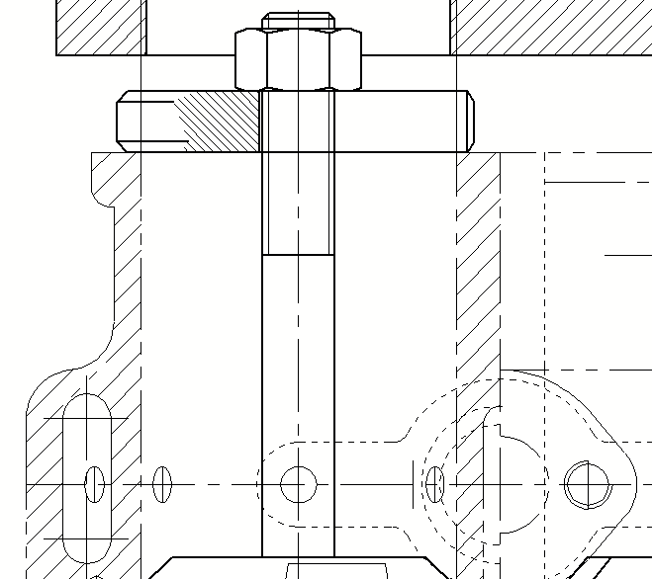

图1.2 夹紧示意图

## 定位误差分析

本次定位元件主要在端面和孔系内进行，芯轴和固定式定位销在定位时的所存在的定位误差如下所示：

1. 在φ52孔内安装着芯轴，定位元件芯轴在定位时产生的位移误差详情如下：

 （1.1）

（2）B型固定式定位销在另一个φ52内孔内定位，定位元件在此内孔内定位时产生的定位位移误差是：

 （1.2）

（3）两个定位孔φ52内孔之间的转角具体数值如下。

 （1.3）

（4）两个定位孔在定位时产生的最大位移误差数值如下。

 （1.4）

工序尺寸φ10.5孔上偏差为0.10mm,下偏差0；定位面的公差数值是0.2mm；公差数值即为=0.10+0.2=0.3mm。原则上偏差要小于工件允差的。通过比较可知：

< （1.5）

所以本次定位时所用的芯轴和定位销均满足定位允差需求。

## 切削力及夹紧力的计算

（1）切削力计算

本专用夹具设计是用于加工2-φ10.5孔，具体切削力计算公式如下：

 （1.6）

上面的切削力计算公式中指代的是轴向力；公式中指代的是钻头直径尺寸10.5mm；指代的是每转进给量数值0.4mm/r；指代的是修正系数，此处。把这些确定的因素数值代入到上面公式中，通过计算便可得出：=625N

（2）夹紧力的计算

钻削时的切削力方向与本次夹紧装置中夹紧力方向不同，夹紧力的计算公式如下所示：

 （1.7）

上面公式中、是摩擦系数，经过分析后确定具体数值分别为

安全系数K计算公式见下面：

 （1.8）

计算详情为：

K数值取2.5，把上面的各项具体的参数数值代入到公式（1.7）中，计算出的具体数值是：

1816.8N

夹紧元件动力源六角螺母M12的夹紧力根据查表可知

 >

因此此次设计的夹紧机构是合格的。

## 夹具体

夹具体是专用夹具的底座，属于一种支撑且定位的元件，是不可或缺的，此部件需要承受专用夹具中所有元件的重力，并且需要根据布局将它们均紧固其的上面，因此，夹具体的尺寸是要大于零件的，且根据定位、夹紧及引导等部件的设计，在其表面上会进行凸台面的设计；并且夹具体的两侧设计出U型槽，用于和铣床的固定连接；夹具体不仅要承载所有部件的重力，同时还要经得起空气压缩机气缸体零件被加工时的震动，所以本次选择HT200材质进行制作夹具体，此材质不仅具有优良的机械性能，并且还有很好的减震性能。

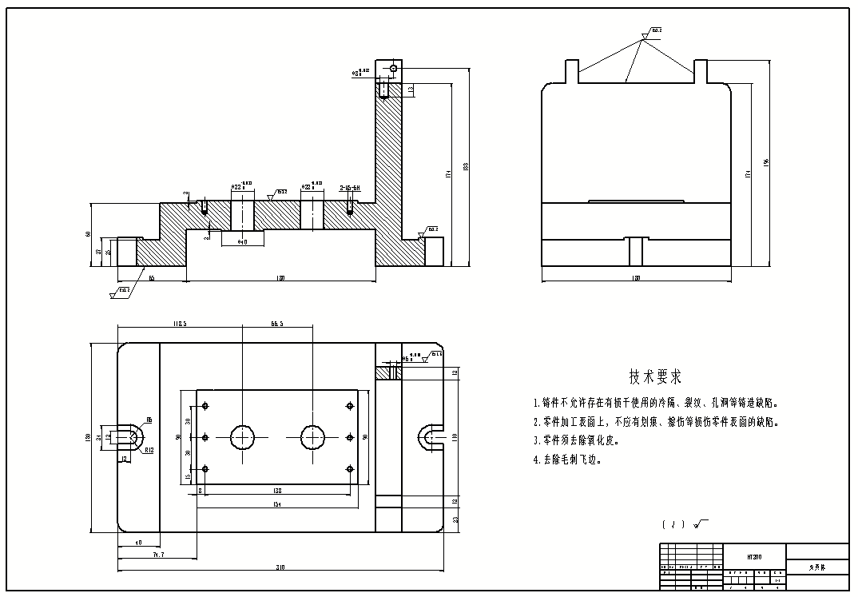

图1.3 夹具体

## 引导装置

引导装置是用于引导本次加工所用刀具位置的装置，引导装置是因加工方式的不同而各异，通常情况下，铣削加工时，设计的引导装置多为对刀块装置；钻削加工时，设计的引导装置多为钻套装置等等。对刀装置中有多种对刀元件，有直角对刀块、圆形对刀块、方形对刀块等等；钻套装置也有多种，例如快换钻套装置、固定钻套装置、可换钻套装置等等。本次是进行均匀分布的4个φ10.5内孔的加工，并且为了提高工作效率，综合分析后，本次设计的是更换便捷的快换钻套装置，进行引导刀具，4个快换钻套分别置于零件的4个内孔的正上端，满足本次加工4-φ10.5内孔加工的需求。

## 操作简要说明

夹具体通过左右两侧的U型槽固定在Z535立式钻床上，接着把定位元件校准定位基准面固定好，再将夹紧结构安装固定；此时在定位元件的作用下，将工件在空间的6个方向自由度完全限制住；由六角螺母的作用下，夹紧装置将气缸体固定在空间位置内，为加工φ10.5内孔提供坚定的基础；然后把引导装置固定住，刀具在快换钻套校准麻花钻位置后即可进行钻削加工；具体装配整体图，在CAD软件上绘制出装配二维图如1.4所示：

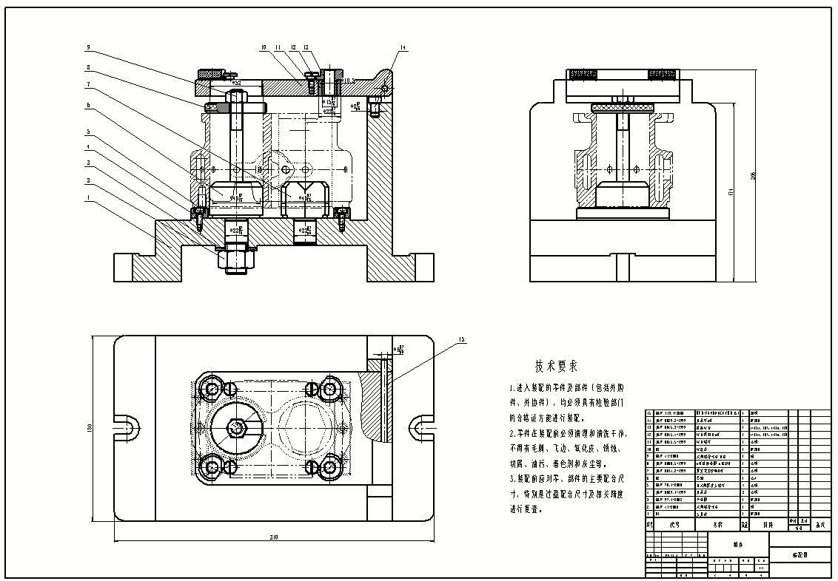

图1.4 装配图

1. 赵战峰,朱派龙.机械制造工艺与夹具设计[M].化学工业出版社:202308.256.
2. 胡岗.机械制造工艺与机床夹具设计指导书[M].北京：机械工业出版社.2019.2